1. Espacio Riesco Convention Center
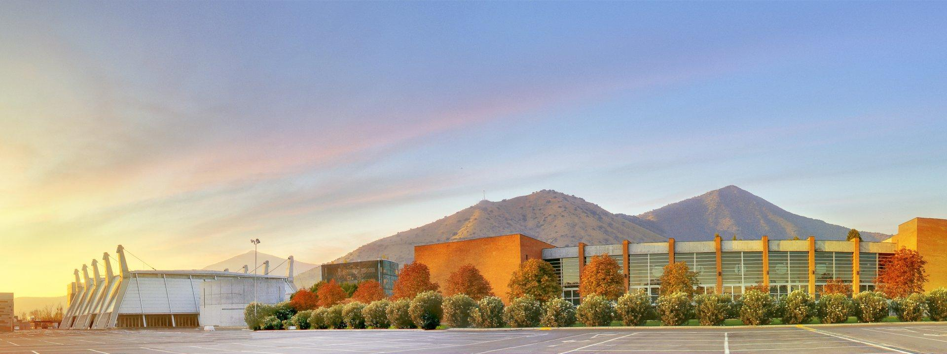
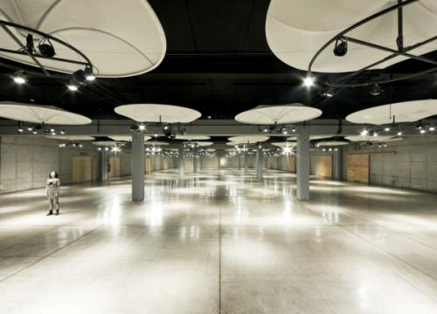
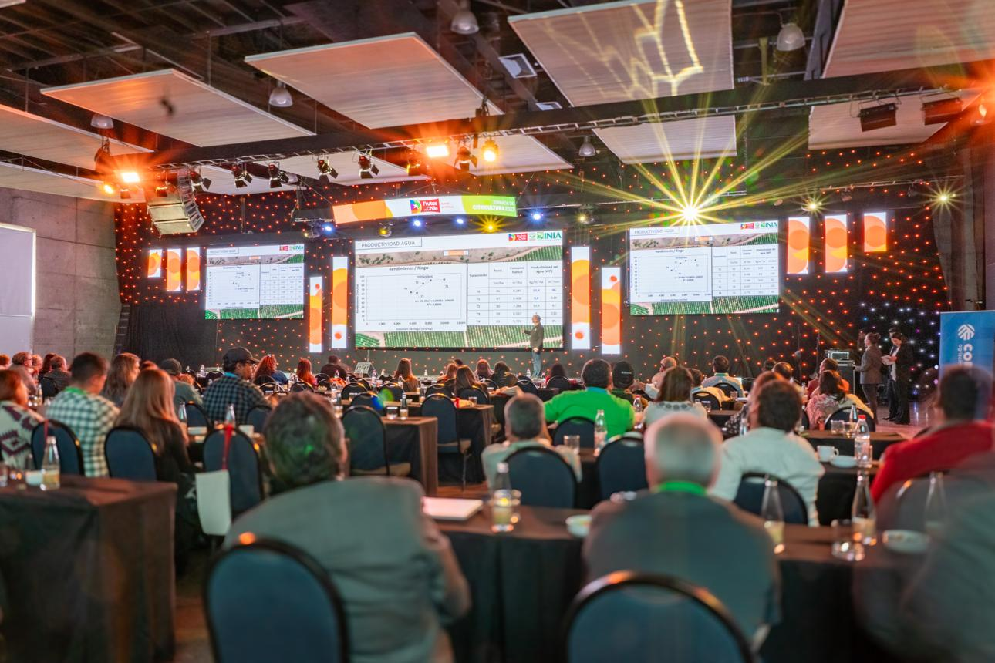
7
Chiles största och mest etablerade konferens- och mässanläggning.
- Stad: Santiago
- Kapacitet: upp till 30 000+ personer
- Över 100 000 m² total eventyta
- Strategiskt läge nära affärsdistrikt och flygplats
- Väldigt stark inom internationella mässor, expo och stora B2B-events

2. Centro Parque (Parque Araucano)
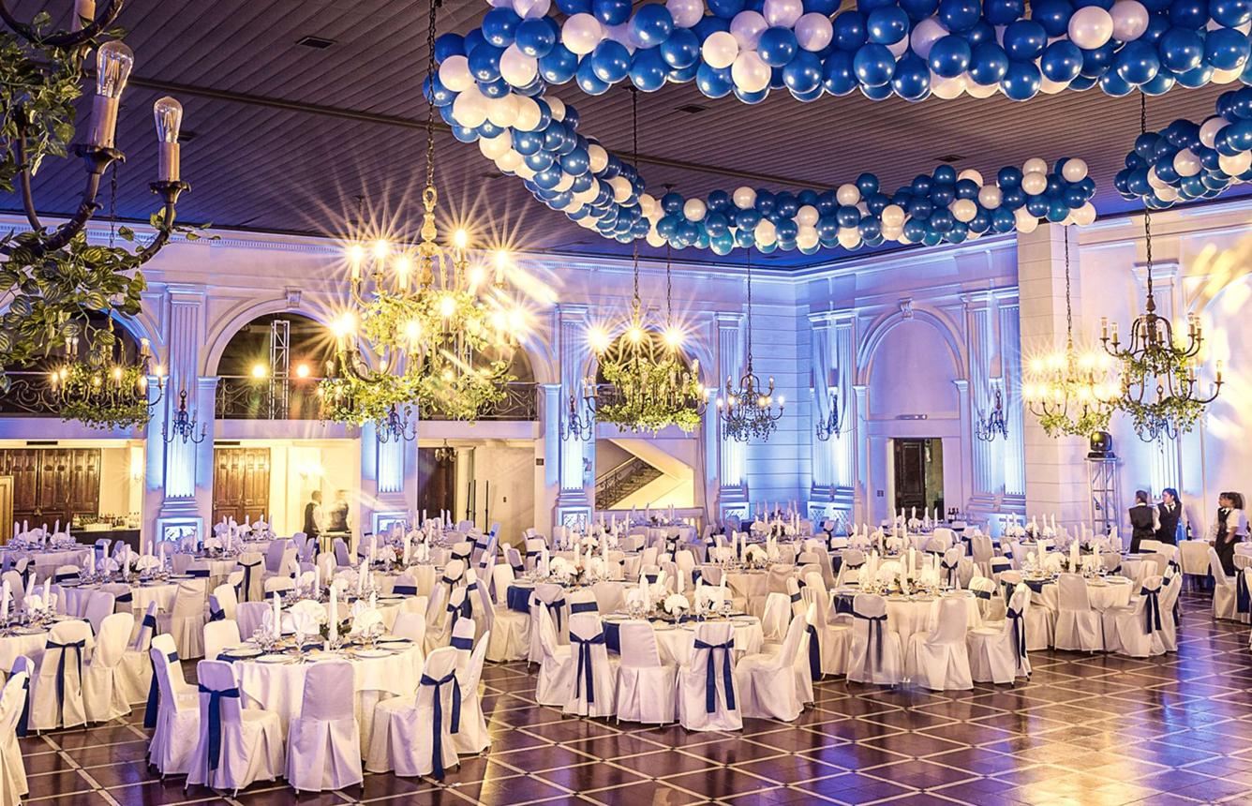
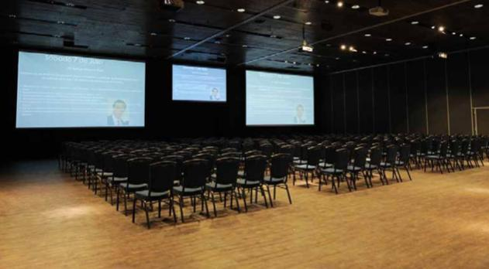
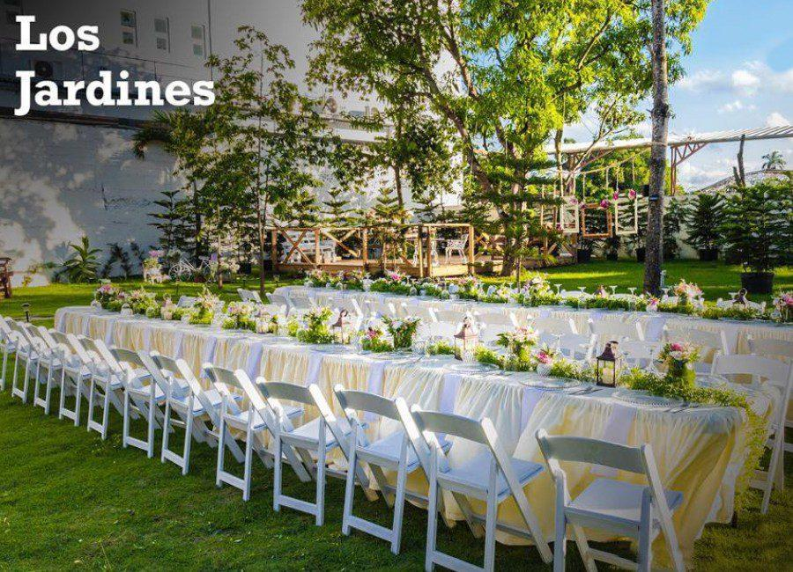
6
En av Santiagos mest moderna och attraktiva konferens- och eventanläggningar.
- Stad: Santiago
- Kapacitet: upp till 4 500+ personer
- Premiumläge i affärsområdet Las Condes
- Modern design med flexibla eventytor
- Väldigt stark inom corporate events, konferenser och exklusiva tillställningar

3. CasaPiedra Centro de Eventos
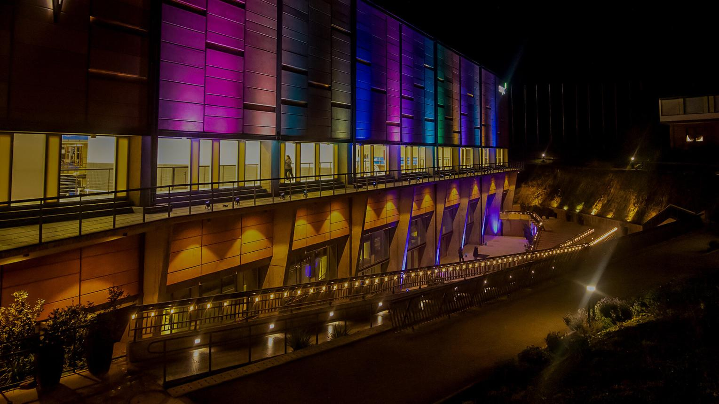
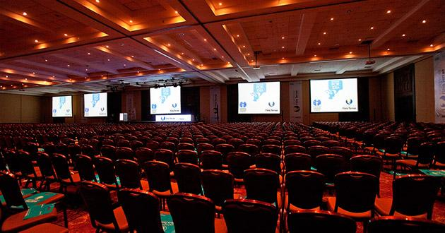
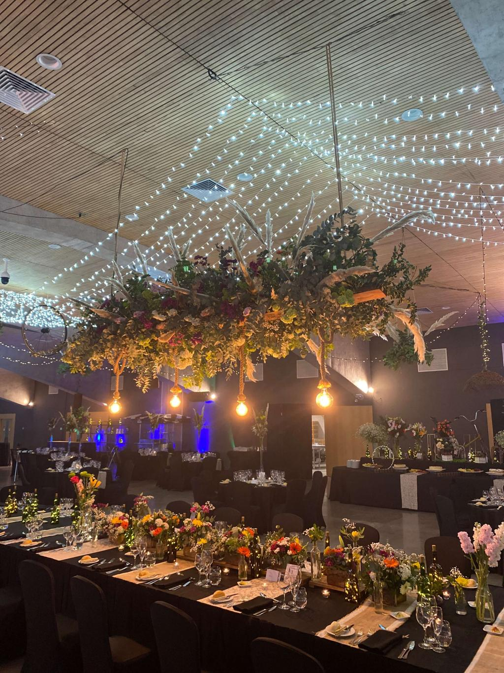
6
En av Chiles mest välkända premium venues för konferenser och events.
- Stad: Santiago
- Kapacitet: upp till 3 000+ personer
- Elegant och etablerad eventanläggning
- Lång historik av internationella konferenser
- Väldigt stark inom företagsevent, kongresser och galor

4. Metropolitan Santiago Convention & Event Center
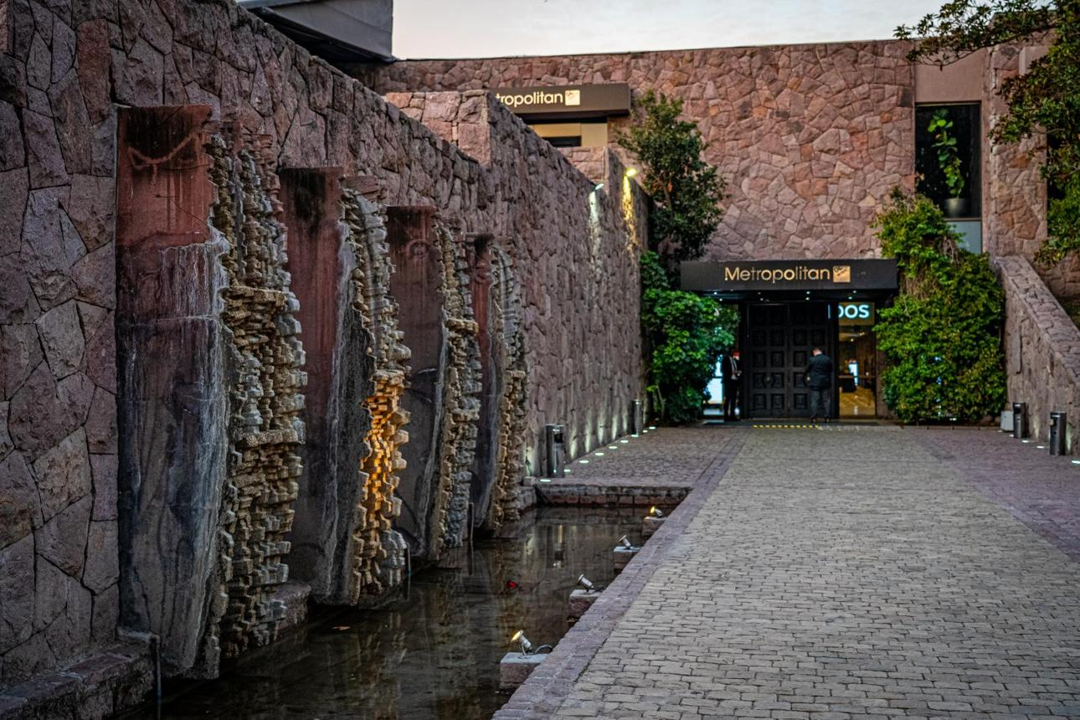
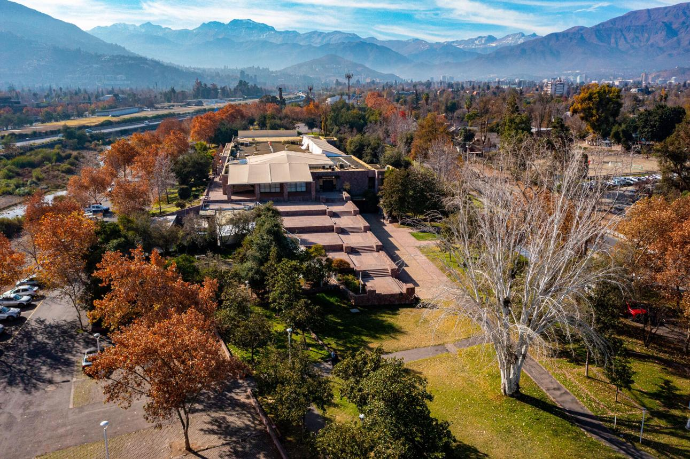
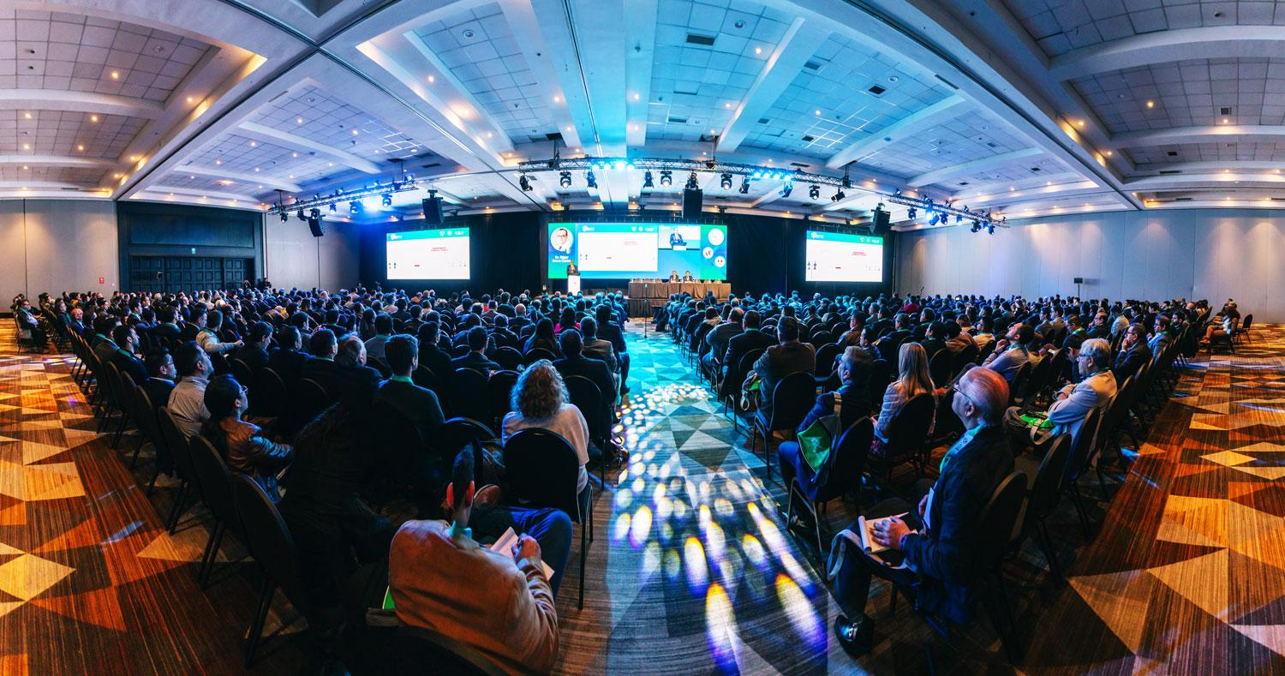
8
En av de största och mest spektakulära eventanläggningarna i Santiago.
- Stad: Santiago
- Kapacitet: upp till 6 000+ personer
- Belägen på Cerro San Cristóbal med panoramautsikt
- Modern och flexibel eventyta
- Väldigt stark inom stora corporate events, internationella konferenser och premium gatherings

5. SurActivo Convention Center
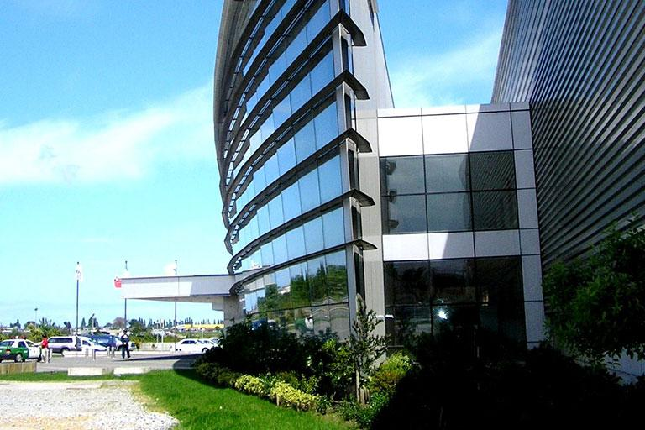
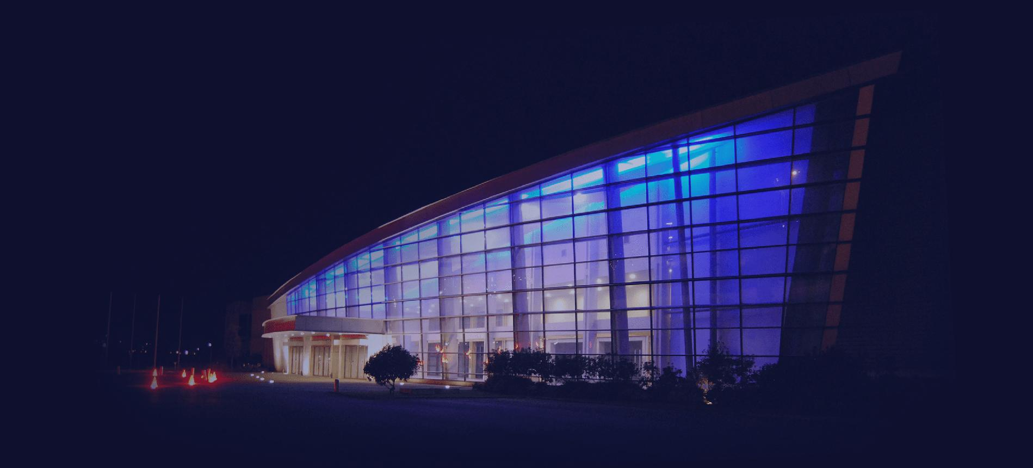
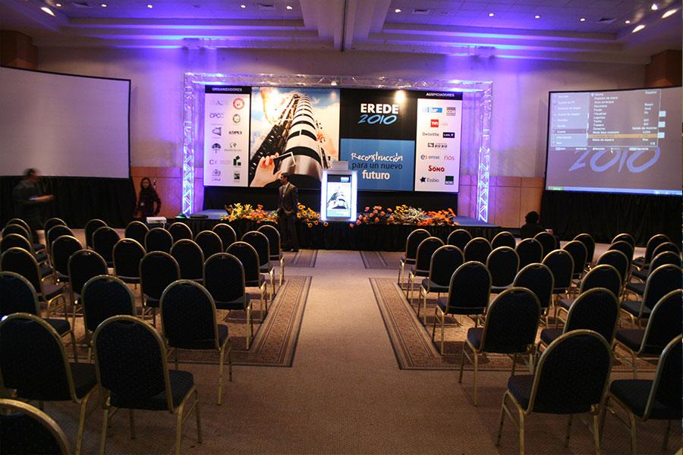
5
En av de viktigaste konferens- och mässanläggningarna i södra Chile.
- Stad: Concepción
- Kapacitet: upp till 8 000+ personer
- Stora flexibla mässhallar
- Regional hub för affärs- och industrievent
- Väldigt stark inom nationella mässor, B2B-events och konferenser

